**МІНІСТЕРСТВО ОСВІТИ І НАУКИ УКРАЇНИ**

**Чорноморський національний університет**

**імені Петра Могили**

**Факультет комп’ютерних наук**

**Кафедра інженерії програмного забезпечення**

**ЗВІТ**

*з лабораторної роботи № 1*

**«Створення HTML-документу»**

Дисципліна: **«Web-технології»**

Спеціальність: «**Інженерія програмного забезпечення»**

***Здобувачка __________ Наталя ХЛЄБНІКОВА***

*(підпис)*

*__20.03.2025 __*

*(дата)*

***Викладач*** *_____________* ***Євген ДАВИДЕНКО***

*(підпис)*

*_____________*

*(дата)*

Миколаїв – 2025

**Лабораторна робота №1**

**Тема роботи:** створення HTML-документу.

**Мета роботи:**закріпити навички створення файлів, які містять елементи форматування, що задаються мовою *HTML*.

**Завдання:**

1. Виконати операції з текстом, що містить особисту інформацію (П.І.Б., адреса, номер залікової книжки і т.д.).
2. Відформатувати текст представлений в Додатку 1.

**Код:**

<!DOCTYPE html>

<head>

<meta charset="utf-8">

</head>

<html>

<ALIGN="left">

УДК 004.8

<p ALIGN="RIGHT">

<br>Давиденко Є. О.

<br>канд. техн. наук, доцент

<br>завідувач кафедри інженерії програмного забезпечення

<br>Бондаренко С. В.

<br>магістрантка спеціальності 121 «Інженерія програмного забезпечення»

<br>Чорноморський національний університет ім. Петра Могили

<br>м. Миколаїв, Україна

</p>

<p ALIGN="center">

ІНТЕЛЕКТУАЛЬНЕ УПРАВЛІННЯ ПРОЄКТАМИ

</p>

Управляння проєктами (англ. рroject мanagement, PM) – невід’ємна частина

сучасного бізнес-середовища та галузей, де ефективне планування,

виконання та контроль завдань є ключовими для досягнення успіху. Через що

з кожним роком актуальність процесу управління проєктами зростає,

оскільки компанії та організації стикаються зі зростаючою складністю

завдань, постійними змінами та конкурентним середовищем. Інновації,

технологічний розвиток та змінні вимоги клієнтів роблять PM-процес

необхідною складовою успішного ведення бізнесу. В даному контексті

розробка системи управління проєктами на основі штучного інтелекту (ШІ)

стає актуальною, оскільки вона відкриває нові можливості для автоматизації

та оптимізації процесів, підвищення продуктивності та досягнення

інноваційних результатів.

</body>

</html>

**Результати роботи програми:**

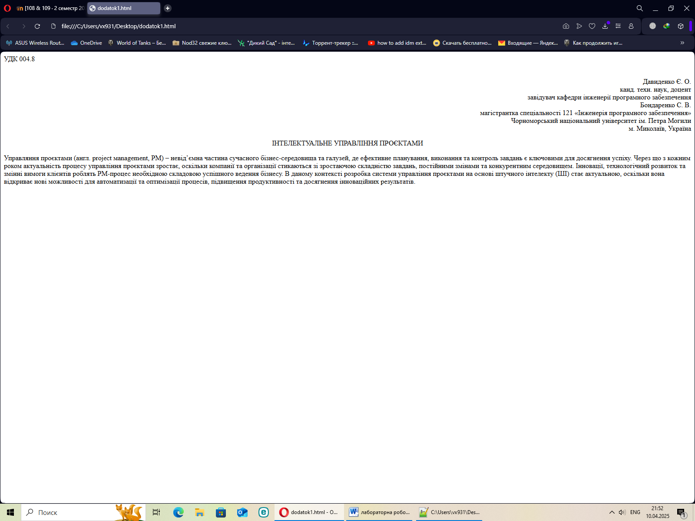

**Код:**

<!DOCTYPE html>

<head>

<meta charset="utf-8">

</head>

<html>

<ALIGN="left">

<br> <B> ПІБ </B>

<br> Хлєбнікова Наталя Олексіївна

<br> <b> Адреса </b>

<br> вул. Свиридова, 7, кв. 130

<br> <b> Назва навчального закладу </b>

<br> Чорноморський національний університет ім. П. Могили

<br> <b> № групи/залікової книжки </b>

<br> 109/22414406

<br> <b> Улюблений викладач(і) - предмет(и) </b>

<br> Ухань Є.О., Давиденко Є.О. - Інформаційні технології в професійній діяльності, WEB-технології

<br> <b> Неулюблений викладач(і) - предмет(и) </b>

<br> Пономаренко С.С. - ПКУМ

</html>

**Результати роботи програми:**

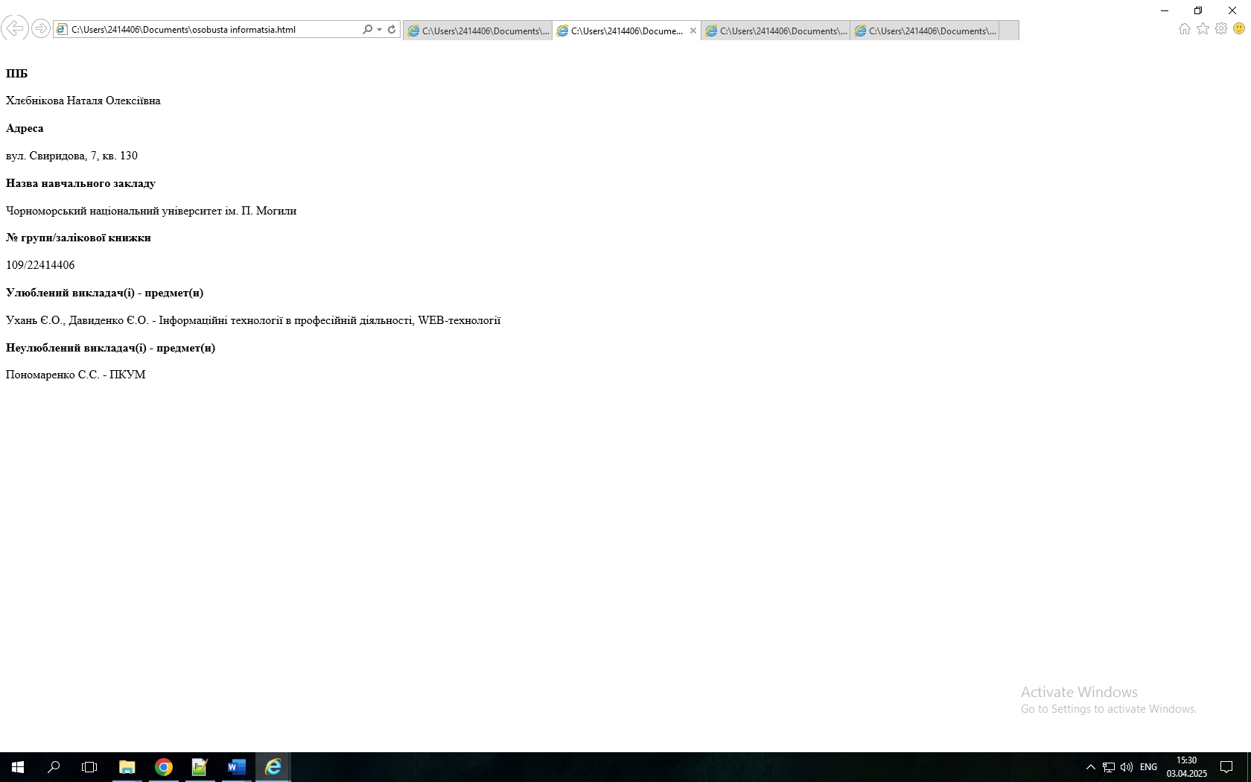

**Висновок:** Під час виконання лабораторної роботи було використано основні теги для створення HTML-документа. Для форматування тексту застосовано <br> (перенесення рядка), <p> (створення абзацу), <p align="left"> (вирівнювання по лівому краю) та <b> (виділення напівжирним). У результаті всі елементи відобразилися в браузері коректно, що є важливим для мене.